2025.09.18
아이들의 주체적인 라이프스타일 서포트
디스커버리 키즈 ‘넥스트 디스커버러 크루’ 2기 모집…
프리미엄 라이프스타일 무드 담을 아이들만의 개성 기대
- 지난 시즌 성공적으로 마무리한 ‘넥스트 디스커버리 크루’ 21일까지 2기 모집
- 25FW ‘Tech for Lifestyle’ 무드, 아이들만의 개성으로 재해석 기대
- 초등학생 1~6학년 대상 총 20명 선발… SNS 크리에이터 활동 시 우대

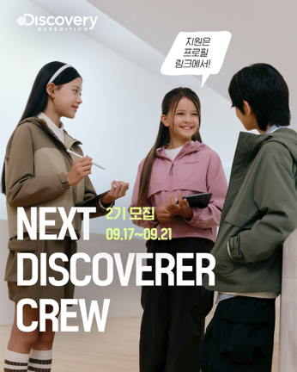
▲ 디스커버리 익스페디션 키즈 ‘넥스트 디스커버러 크루’ 2기 모집 (사진 제공=디스커버리)

2025.09.18 프리미엄 라이프스타일 아웃도어 브랜드 ‘디스커버리 익스페디션’의 디스커버리 키즈가 브랜드의 페르소나 크루 ‘넥스트 디스커버러(Next Discoverer)’ 2기를 모집한다고 밝혔다.

‘넥스트 디스커버러 크루’는 아이들의 주체적인 라이프스타일을 서포트한다는 브랜드 메시지를 강화하고자 지난 4월 처음 선보였다. 1기 크루는 제품을 직접 착용하고 각자의 개성을 담은 다채로운 디지털 콘텐츠를 선보이며 SNS상에서 긍정적인 반응을 이끌어낸 바 있다.

오는 21일까지 모집하는 이번 2기 크루는 1기의 액티브한 모습을 이어가는 동시에 최근 공개된 25FW 가을 화보의 새로운 브랜드 무드를 아이들만의 디지털 콘텐츠로 확장해 나가는 미션을 수행하게 된다. 디스커버리 키즈는 ‘Tech for Lifestyle’을 기조로, 아웃도어 기능성을 기반으로 프리미엄 데일리룩을 제안하고 있으며 이번 크루 활동을 통해 또래와 가족이 공감할 수 있는 라이프 스타일 콘텐츠로 구현될 것으로 기대를 모으고 있다.

‘넥스트 디스커버러 크루’ 2기는 초등학교 1~6학년(2013~2018년생) 중 자신을 표현하는 디지털 콘텐츠 제작에 관심이 있고 트렌디한 스타일을 즐기는 아이라면 누구나 지원 가능하다. 총 20명(여아 10명, 남아 10명)을 선발하며 디스커버리 키즈 공식 SNS계정을 팔로우한 뒤 프로필 링크의 구글폼을 통해 지원 가능하다. 특히 틱톡, 릴스 등 영상 크리에이터로 활동 중인 지원자는 우대 선발할 예정이다.

선발된 크루는 오는 10월부터 내년 2월까지 약 5개월간 활동하게 되며 정기적으로 SNS 콘텐츠를 업로드하는 미션을 수행한다. 크루원에게는 ▲미션별 20~40만 원 상당의 제품 지원 ▲활동 종료 후 우수 활동자 별도 시상 등 다양한 혜택이 주어진다. 또한 이번 크루 모집을 기념해 SNS 댓글 이벤트도 함께 진행된다. ‘넥스트 디스커버러 크루 2기 모집’ 게시물에 친구를 태그하고 댓글을 남기면 추첨을 통해 디스커버리 키즈 제품을 증정하는 이벤트에 참여할 수 있다.

디스커버리 키즈 관계자는 “넥스트 디스커버러 크루는 아이들이 브랜드 아이덴티티를 직접 체감하고 각자의 개성을 담아 새롭게 표현해 보는 뜻깊은 활동”이라며 “2기 크루와 함께 이번 시즌의 프리미엄 라이프스타일 무드를 아이들만의 생생한 콘텐츠로 확장하며 브랜드 방향성을 더욱 선명하게 전달할 것”이라고 전했다. /끝

###

